题目 6071: 农场道路

基本信息
题号 | 6071
标签 | 市赛南京2025递归
难度 | 入门
正确 | 9
来源 | 2025南京市“信息与未来”程序设计小能手

题目描述

一群奶牛 (n 只) 去牧场散步，开始它们沿着路一直走到三岔路口 (牧场有无穷无尽的三岔路口，奶牛从不走回头路)：

当走到三岔路口时，只要牛群可以精确地分成非空的两部分且这两部分的牛数恰好相差 k，那 么牛分两路继续向前。否则，所有牛停在三岔路口平静地吃草。问 n 只奶牛最后会分裂成多少群？

图片 1:
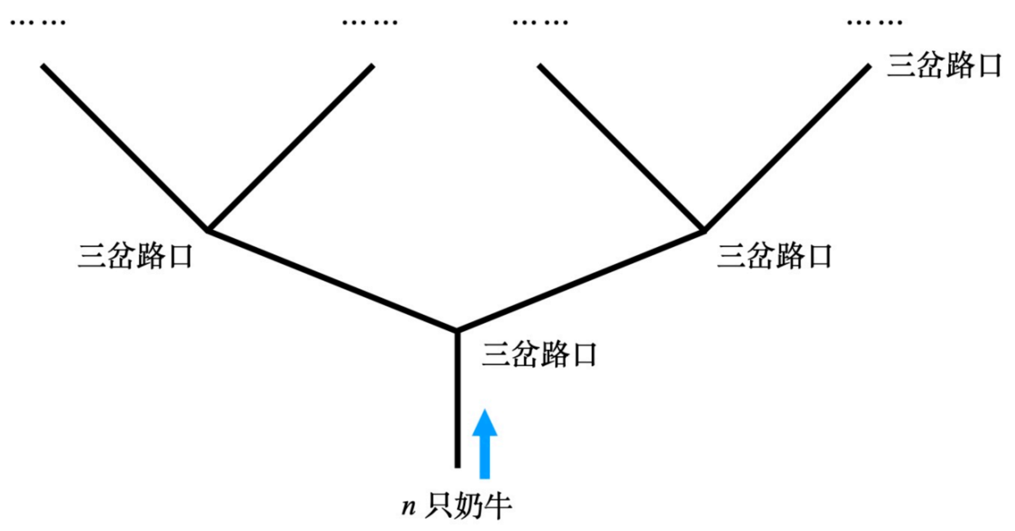

输入

一行，包含两个整数 n 和 k。

输出

一行，包含一个整数，表示最终奶牛会分成的群数。

提示

样例1说明
在第一个三岔路口，6 只奶牛分成 2 只和 4 只两群继续前进。
2 只奶牛的牛群在下一个路口吃草。
4 只奶牛的牛群在下一个路口分为 1 只和 3 只两群，它们都到下一个路口吃草。
数据规模
所有数据均满足 1 ≤ n ≤ 10^9 ; 1 ≤ k ≤ 1,000。

